《中小学无人机科普实验室建设规范》（征求意见稿）
附件2-2
编制说明
1 工作简况
1.1 任务来源
中国航空器拥有者及驾驶员协会向中国教育装备行业协会提出制定团体标准《中小学无人机科普实验室建设规范》的申请，于2023年12月获得批准并立项，项目编号：JYBZ2023013。项目由中国航空器拥有者及驾驶员协会牵头组织协调，积极组织相关企事业单位、科研院所共同负责制定该团体标准的编制。
1.2 意义和目的
1.2023年5月26日，教育部等十八部门联合印发《关于加强新时代中小学科学教育工作的意见》（以下简称《意见》）（教监管〔2023〕2号）。《意见》强调，要用好社会大课堂。统筹动员高校、科研院所、科技馆、青少年宫、儿童活动中心、博物馆、文化馆、图书馆、规划展览馆和工农企业等单位，向学生开放所属的场馆、基地、营地、园区、生产线等阵地、平台、载体和资源。鼓励高校和科研院所主动对接中小学，引领科学教育发展。推动中央主要媒体所属新媒体平台开设科学教育专栏，大力弘扬科学精神和科学家精神，激励中小学生树立科技报国远大志向。并设立一批试点区校、基地，发挥示范引领作用。定期开展全国青少年科学素质监测，及时宣传工作进展和成果，积极营造良好改革氛围。
2.根据中华人民共和国国务院和中华人民共和国中央军事委员会发布的第761号令《无人驾驶航空器飞行管理暂行条例》，该条例将于2024年1月1日起正式实施。这一条例严格规定了无人机相关的法律条规，并开放了真高120米以下空域的25公斤级无人机飞行空域。这无疑为无人机市场带来了更广阔的发展空间。鉴于此，为了进行科普教育并规避无人机相关风险，我们迫切需要尽早为学生制定一套严格的学习规范和标准。通过尽早制定严格的教学无人机实训环境的标准，我们能够为学生提供一个安全、科学的学习环境，培养他们正确使用无人机的意识和能力。这不仅有助于推动科普教育的发展，还能够规避无人机带来的潜在风险，为社会的可持续发展作出贡献。
3.编制一套权威性的针对在校中小学生的中小学无人机科普实验室建设标准，将中小学无人机科普实验室纳入教育装备生产、采购、供应、管理和服务安全体系的需要。目前，没有与中小学生无人机科普实验室建设相关的行业标准，中小学无人机科普实验室作为现代科技教育的重要载体，对学生的科学素养和实践能力的培养具有重要价值。然而，目前中小学无人机科普实验室的建设存在着与其他科创实验室、steam实验室混用的情况，然而无人机的飞行是具有一定的安全风险的，现有的科普实验室存在一些问题和不规范现象。
因此，我们计划立项制定中小学无人机科普实验室建设规范，以解决以下问题和实现以下目的：
1.规范科普实验室的安全管理：无人机具有一定的风险性，不规范的科普实验室建设和管理可能导致学生和教师的安全问题。通过制定建设规范，能够确保科普实验室的设施和环境符合安全标准，提供学生和教师安全、可靠的学习和实践环境。
2.提升中小学科技教育质量：中小学无人机科普实验室作为科技教育的重要载体，对学生的科学素养和实践能力的培养起着关键作用。规范的科普实验室建设能够提供高质量的教学资源和设备，提升教学效果，培养学生的创新思维和实践动手能力。
3.促进无人机产业发展：无人机作为未来科技发展的重要领域，培养学生对无人机技术的理解和应用能力，对他们未来的就业和创业具有重要意义。通过规范中小学无人机科普实验室建设，能够为无人机产业培养更多的专业人才，推动无人机产业的发展。
4.加强学校间的资源共享与协作：中小学无人机科普实验室建设规范的制定，将为各个学校提供统一的建设标准和指南，促进资源共享和协作。学校之间可以相互借鉴和交流科普实验室建设经验，提高整体建设水平，形成合力。
1.3 主要起草过程
（1）准备工作
接受任务后，中国航空器拥有者及驾驶员协会立即于12月25日召开了标准线上研讨会，活动汇集了来自北航、首师大、东北大学、西北工大、河南科大、新疆师大、西安邮电、创客火、大鸟科技等知名高校和领先企业共100余名专家和学者共同参与。此次线上研讨会的成功举办为团体标准的研制提供了许多建设性意见，会后成立了以中国航空器拥有者及驾驶员协会标准与安全质量部主任袁英江为组长，北京群岛生活网络科技有限公司技术总监段力宏为副组长的标准起草工作小组，主持领导整个标准起草工作。工作小组根据行业内企业和院校的规模、性质、产品的特点、无人机科普实验室建设经验等并在自愿的原则上，选择了19家企业和院校作为共同起草单位，成立标准起草小组。
- 调研修改
我们将相关的标准发给了各起草单位，要求他们根据本企业的生产情况、产品现状、技术条件、中小学无人机教学的相关经验，逐条提出修改意见或建议，并汇总到工作小组。
2月，召开团体标准线上研讨会，根据标准草案框架和章节，具体讨论起草章节内容。形成初稿后，通过腾讯会议和多次群内沟通，逐步完善章节内容。
3月初，由标准起草工作小组组长及副组长对标准文档进行审核修订，并再次面向标准起草小组各成员单位征求意见，最终形成标准草案稿，报中国教育装备行业协会团体标准委员会，经多次修改后，于3月中旬统一征求意见。
2 标准的应用范围、应用对象和主要内容
2.1 标准的应用范围和对象
本文件规定了中小学无人机科普实验室建设规范的术语和定义、规划设计、教学资源、功能及设备器材要求。
本文件适用于新建的中小学无人机科普实验室、改扩建的中小学创客教室，新建、改扩建的职业院校、普通高等学校以及特殊教育学校的创客教室可以参考使用，其他培训机构的无人机实训室可以参考使用。
2.2 特殊教室的需求
当前我国中小学对于不同学科的教室需求迫切。对于科学学科而言，仅仅依靠书本理论知识的讲解是远远不够的。学生需要动手实践，但往往会发现缺乏工具和场地。无人机实验室为学校提供了一个在校内进行科学实践的可能性。通过建立标准，规定了不同中小学实验室的建设要求，既能满足教学需求，又符合安全、环保等多项指标。
例如，对于无人机科普实验室，规定了人均使用面积：小学不宜小于2.00平方米/人，中学不宜小于1.92平方米/人，建议人均使用面积应在3.00平方米/人以上。采光和照明应符合GB 50099中关于普通教室的规定。室内照明灯具应选择吸顶灯或不会影响无人机飞行的灯具。
这些规范旨在确保教学实验室的建设能够满足教学需求，同时提供安全、舒适的学习环境，促进学生的科学实践和创造能力的培养。

2.3 检测、安全、环保
无人机科普实验室的教学仪器设备必须通过质量检验机构认定并取得合格检测报告。建筑装修材料、电子产品需符合相关标准，无线电发射产品需获得认证。设备应具备足够强度、稳定性和可靠性，控制部件牢固可靠，外表设计安全。飞行场地需设置安全防护措施，确保学生周围安全。潜在危害零部件需标明警示，使用说明书中提及安全操作。制定无人机科普实验室管理制度和安全操作规范，提供防护用品和急救设备，制定应急预案以应对火灾、泄露等突发情况。这些措施旨在保障实验室安全，促进学生安全教育和科学实践。
3 标准的主要技术内容和技术参数
3.1 标准的主要技术内容
主要规定了教学资源应该如何配备，中小学无人机科普实验室的建设应具有成体系的航空科普课程或无人机科普课程资源，课程资源应符合《义务教育科学课程标准（2022年版）》《义务教育信息科技课程标准（2022年版）》《普通高中信息技术课程标准（2017年版2020年修订）》《中小学综合实践活动课程指导纲要》《全民科学素质行动规划纲要（2021－2035年）》的要求。
包括课程、图书文献、教师资源、科学知识、飞行学习、编程学习、创新实践、态度责任这几个部分。
最后详细给出了列表关于无人机科普实验室的配置设备的相关教学器材，包括参数，数量，是否推荐。
3.2 设备器材要求
设备器材要求如下：
（1）标准上配备数量按照小学每班45人、中学每班50人计算，实际配备时可以根据班级人数进行调整，
（2）除基础教室设备外，无人机专用教学设备如下：
①模拟设备：用于连接软件进行模拟飞行训练和学习，包含用于模拟的软件。
②常用工具箱：用于日常安装、维护使用。可包含：尖嘴钳子、镊子、十字型螺丝刀、平口螺丝刀、电动螺丝刀、扳手、内6角、卷尺等。
③无人机配件箱：用于更换无人机相关配件使用。可包含：桨叶、电机、保护罩、机架、螺丝包、拆桨扳手、电池、螺丝刀等。
④防护设施：飞行场地需设置安全防护措施，实现物理隔离，确保周边的学生在飞行学习和观摩过程中不受到伤害。
⑤防护地垫：用于无人机防护使用，减少无人机跌落造成的损坏，建议学校因需求视情况自行配置。
⑥飞行道具：用于自行设计飞行活动使用。可包含：标记杆、标记圈、固定底座、卡扣。
⑦教学无人机：编程、任务载荷、竞技。
⑧3D打印机：用于3D打印技术的教学，自主设计制作整流罩和飞控保护装置等非承载性组件。

4 无人机科普实验室示意图
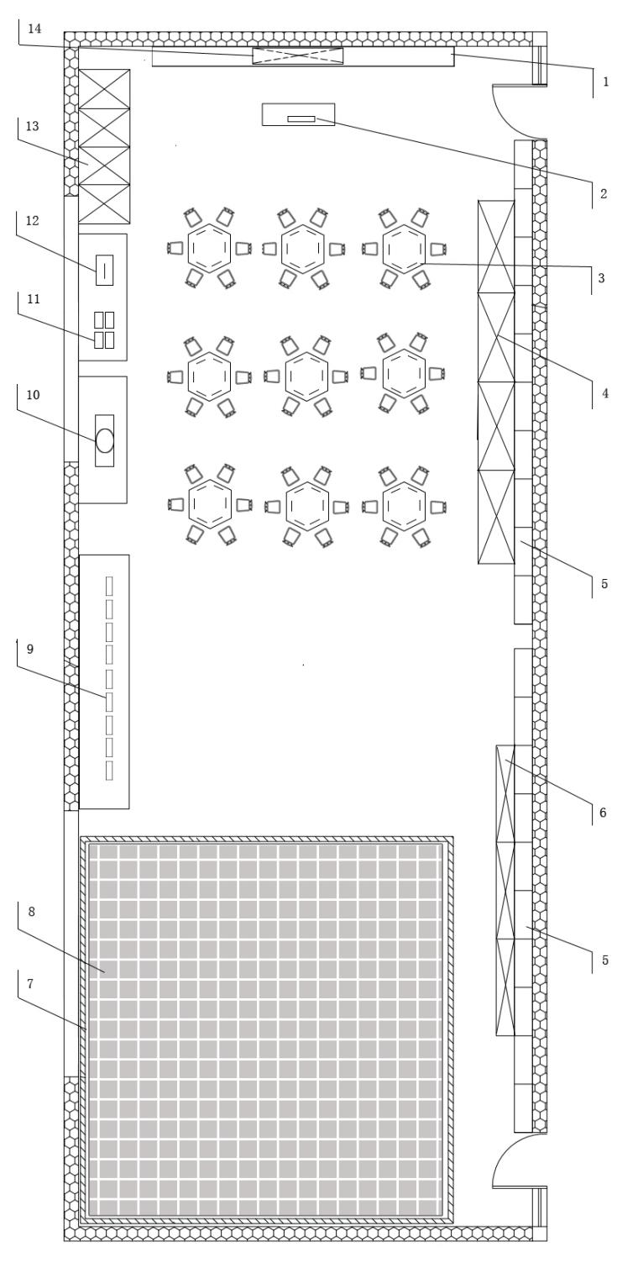标引序号说明：
1—黑板；
2—台式计算机（教师用）；
3—课桌、课椅；
4—学生作品展示柜；
5—科普知识画；
6—航天航空模型展示架；
7—安全防护网；
8—辅助地垫/防摔地垫；
9—台式/移动计算机（学生用）；
10—3D打印机；
11—无人机配件箱；
12—常用工具箱；
13—无人机教具收纳柜；
14—交互式教学一体机。

5 国内外标准对比
目前尚未见到相关的国际标准。
国内参考了《浙江省中小学空中机器人(无人机)STEAM创新实验室建设意见书》《广东省中小学创客教育空间建设指南》《四川省中小学创客实验室建设指南》等文件。
6 贯彻标准的建议和要求
中小学无人机科普实验室作为信息化教育的重要教学环境已进入学校配置的高峰期，及时宣传贯彻该标准，保证行业内会员企业都能按照标准要求组织生产；保证装备管理部门以及招标采购的各方面能了解掌握标准，将能有效避免不合格产品流入学校。要求广泛地通过多种途径和相关媒体宣传贯彻该标准，例如《中国教育装备网》、《中国教育技术装备》等。

《中小学无人机科普实验室建设规范》
团体标准编制工作小组
2024年 3月 17 日

